

**wink需求规约**

新闻分享app需求规约



**指导教师：**

**孙萍**

**小组成员：**

**1650350乔 宇**

**1853115李家瑞**

**1852343潘翔宇**

**1852726李逸舟**

目录

成员贡献度 2

修订历史 3

1. 介绍 3

2. 术语表 4

2.1动态 4

2.2好友 4

2.3个人信息 5

2.4评论 5

2.5频道 5

2.6频度 5

2.7收藏 5

2.8搜索 6

2.9新闻 6

2.10用户 6

3. 用例模型 6

3.1 文字描述 6

3.1.1.浏览模块 6

3.1.2.社交模块 7

3.1.3.个人收藏模块 7

3.1.4.账户管理模块 7

3.2 用例图及用例规约 8

3.2.1浏览模块 9

3.2.2社交模块 16

3.2.3个人收藏模块 26

3.2.4账户管理模块 29

4. 补充规约 34

4.1项目功能概况 34

4.2性能指标 35

4.2.1.系统性能 35

4.2.2.可靠性 35

4.2.3.可用性 35

4.2.4.安全性 35

4.2.5.可维护性 35

4.2.6.可理解性 35

4.3其他要求 36

5. 参考 36

# 成员贡献度

|  |  |  |  |  |  |  |  |  |  |
| --- | --- | --- | --- | --- | --- | --- | --- | --- | --- |
| 参考 | 项目概述 | 术语表 | 用例模型 | 用例规约 | | | | 活动图 | 补充规约 |
| 李家瑞 | 乔 宇 | 潘翔宇 | 乔 宇 | 乔 宇 | 李家瑞 | 潘翔宇 | 李逸舟 | 乔 宇  潘翔宇 | 李逸舟 |
| UC01-15 | UC15-18 | UC19-24 | UC25-27 |

# 修订历史

|  |  |  |  |
| --- | --- | --- | --- |
| 编写日期 | 版本 | 说明 | 作者 |
| 2020./4/3 | V 0.1.0 | 初稿，搭建框架 | 乔 宇 |
| 2020/4/5 | V 0.2.0 | 用例模型完善，项目介绍 | 乔 宇 |
| 2020/4/6 | V 0.3.0 | 未完成部分补充 | 李家瑞，潘翔宇 |
| 2020/4/10 | V 0.4.0 | 未完成部分补充，部分内容修改完善 | 李逸周 |
| 2020/4/12 | V 0.5.0 | 未完成部分补充，部分内容修改完善 | 潘翔宇 |
| 2020/4/15 | V 1.0.0 | 文档排版，细节修正 | 乔 宇 |

# 1. 介绍

互联网技术的不断发展，使得国内拥有的移动终端的用户数量已经远远超过了个人电脑的拥有量，并且目前移动互联网用户数已经超过了宽带上网用户数，据调查，目前有超过60%的人通过手机接入互联网，因此移动互联网这个信息平台也成为各个媒体抢占数据流量的重要入口，而对于新闻媒体来说，这种便捷的信息传输平台为保证新闻时效性提供了更好的技术保障，所以随着移动互联平台成为信息传输和接收的主流渠道平台，各个新闻媒体也开始争抢移动互联网这块蛋糕。所以，在智能手机普及之后，各个新闻网站首先开始推出自己网站的 APP 服务 （Application 第三方智能手机应用程序），随后其他的传统媒体也及时跟进，三联生活周刊等纸媒也迅速推出了自身的 APP 软件。我们正是参考这些软件，制作一款具有特色的全新的新闻APP。

社会是一个日新月异的时代，生活在这样一个快节奏，信息爆炸的时代中，人们每天都被形形色色的新闻所包围。这些新闻当中只有一部分类型的新闻是我们感兴趣的新闻，而另一些则是我们不太关心的，本项目是针对各个年龄段的受众，使他们通过本项目能够迅速查看到自己感兴趣的新闻，用户可以查看新闻、视频，对新闻发表一些自己的评论。同时，本项目也有发表、查看动态功能，找到意向相投的好友，共同商讨自己的看法与生活态度。APP主要有四大模块：

a. 浏览模块：未登录和登录的用户都可以在此模块浏览新闻、所有人动态，并进行搜索。

b. 社交模块：登录的用户可以发表动态、发表评论、关注他人、被关注、查看关注和自己动态等等。

c. 个人收藏模块：登录的用户可以在这里对新闻进行收藏或取消收藏。

d. 账户管理：用户在这里注册登录，登录后可以查看修改个人信息，查看关注或粉丝列表，查看收藏列表等。

# 2. 术语表

说明：以下术语解释以字典序呈现。

2.1动态

动态为文字的形式，显示内容包括动态的作者、发布的日期、全部内容、相关的评论以及所包括的新闻链接。

查看个人动态

已登录的用户可以在动态页面顶部的动态栏中选择查看自己的动态，同时可以评论自己的动态。

查看关注动态

已登录的用户可以在动态页面顶部的动态栏中查看自己关注的用户的动态，不能查看到关注对象所关注的用户的动态，进入动态详情页面之后可以评论动态。

查看所有动态

用户可以在动态页面的名为“所有”的子页面查看到所有用户发布的动态。未登录的用户也可以查看到所有动态，进入动态详情页面，已登录的用户可以评论动态。

发布动态

已登录的用户编辑文字形式的动态，点击发布。

2.2好友

好友为该app中自己关注的用户。

取消关注好友

用户对好友不再感兴趣，可以选择取消关注。

2.3个人信息

因保护用户的隐私，个人信息仅包括已注册用户的昵称以及用户密码。

昵称

登录账号的唯一凭证，即用户在登录时所需的用户名，昵称不允许重复。

2.4评论

评论仅为文字性评论。

评论动态

若用户（已登录的用户）关注了动态的发布者，则用户可以在该动态的详细页面中评论该动态。

评论新闻

已登录用户可以在新闻详情页面评论新闻，用户评论某条新闻时，系统将自动将该条评论作为动态发布。该动态还包括该新闻的链接。

2.5频道

频道为新闻的分类，例如：体育、财经等。

切换频道

用户（包括已登录的用户和未登录的用户）可以通过点击新闻页面上方频道栏中的不同的频道名称来切换频道，并浏览相关新闻。

删除频道

用户可以通过点击新闻页面上方的加号进入频道管理页面，将不感兴趣的频道从频道栏中删除。

增加频道

用户可以通过点击新闻页面上方的加号进入频道管理页面，app提供大量不同的频道分类供用户选择，用户可以将自己感兴趣的频道加入到频道栏中并对它们进行自由排序。

2.6频度

频度为使用该app的用户使用app提供的功能的次数相对于所有功能的使用次数的比重，了解该指标，可以帮助开发人员更好的设计。

2.7收藏

已登录的用户可以收藏新闻，同步更新到收藏列表当中。

查看收藏

已登录用户可以在个人收藏界面查看自己的新闻收藏列表。

取消收藏

已登录的用户可以在个人收藏界面将已收藏的新闻取消收藏。

收藏列表

收藏列表为已登录用户所收藏的新闻，包括新闻的链接。显示时包括新闻的发布日期，详细内容等等。

2.8搜索

用户（包括未登录的用户和已登录的用户）可以根据关键字搜索并进行浏览。

搜索动态

用户可以根据关键字、日期、关注列表（已登录的用户）中的一个或多个条件进行检索对应的动态。

搜索新闻

用户可以通过关键词、时间、类型中的一个或多个条件搜索对应的新闻。

2.9新闻

新闻详细内容显示时应包括新闻标题、内容、作者、发布时间等。

2.10用户

用户即为该app的使用者。

未登录的用户

未登录的用户包括未注册该app的用户和已注册但未登录的用户，故其可以注册或者登录进而享受更多的服务。

已登录的用户

已登录的用户已注册进入该app中，同时在使用app的时候根据昵称和密码登录到app中。

# 3. 用例模型

## 3.1 文字描述

### 3.1.1.浏览模块

* 搜索新闻：用户可以通过关键词、时间、类型中的一个或多个条件搜索对应的新闻进行浏览。
* 搜索动态：用户可以通过关键词、时间、关注列表中的一个或多个条件搜索对应的动态进行浏览。
* 查看所有动态：用户可以在动态页面的名为“所有“的子页面查看到所有用户发布的动态。未登录的用户也可以查看到所有动态。
* 频道管理：用户可以切换/增加/删除频道来进行频道管理。
* 切换频道：用户可以通过点击新闻页面上方频道栏中的不同的频道名称来切换频道，并浏览相关新闻。
* 增加/删除频道：用户可以通过点击新闻页面上方的加号进入频道管理页面，app提供大量不同的频道分类供用户选择，用户可以将自己感兴趣的频道加入到频道栏中并对它们进行自由排序，也可以将不感兴趣的频道从频道栏中删除。
* 查看新闻：用户可以在新闻页面找到自己感兴趣的新闻，并点击进入新闻详情页面，下拉可以浏览新闻全部内容。
* 查看新闻评论：用户可以在新闻内容下方看到所有用户对于该新闻的评论。

### 3.1.2.社交模块

* 查看关注/我的动态：已登录的用户可以在动态页面顶部的动态栏中选择查看自己的动态以及关注的用户发布的动态，若用户未登录则需先进行登录。
* 评论动态：若用户关注了动态的发布者，则用户可以在该动态的详细页面中评论该动态。
* 关注用户：用户可以在动态大厅以及新闻评论中选择自己感兴趣的用户进行关注，关注之后用户成为被关注用户的粉丝。
* 取消关注：如果用户对关注的用户不再感兴趣，或者不想看到该用户发布的动态，可以选择在关注界面取消关注。
* 拉黑粉丝：用户被粉丝恶意评论后，可以选择解除该粉丝的关注。
* 评论新闻：用户可以在新闻详情页面评论新闻，用户评论某条新闻时，系统将自动将该条评论作为动态发布。该动态还包括该新闻的链接。
* 发布动态：用户可以选择发布一条纯文字内容的动态。

### 3.1.3.个人收藏模块

* 收藏新闻：用户可以在新闻详情页面收藏自己感兴趣的新闻，以便下次更快的找到这条新闻。
* 查看收藏：用户可以查看自己的新闻收藏列表。
* 取消收藏：用户可以将已收藏的新闻取消收藏。

### 3.1.4.账户管理模块

* 注册/登录：用户可以选择注册一个个人账号，登录后在app上与其他用户进行互动。
* 修改昵称：登录之后用户可以修改昵称，此昵称将作为登录账号凭证，并且是唯一的。
* 修改密码：用户可以选择修改密码，首先输入当前密码再将新密码输入两次，两次密码相同则可以进行密码修改。

## 3.2 用例图及用例规约

本系统共有3个参与者，包括用户、未登录用户和已登录用户。其中用户为主要参与者，未登录用户和已登录用户都继承自用户，父角色用户参与主要功能，但是社交功能和收藏功能都需要用户登录之后才有权限进行，即只有登录用户能够参与。

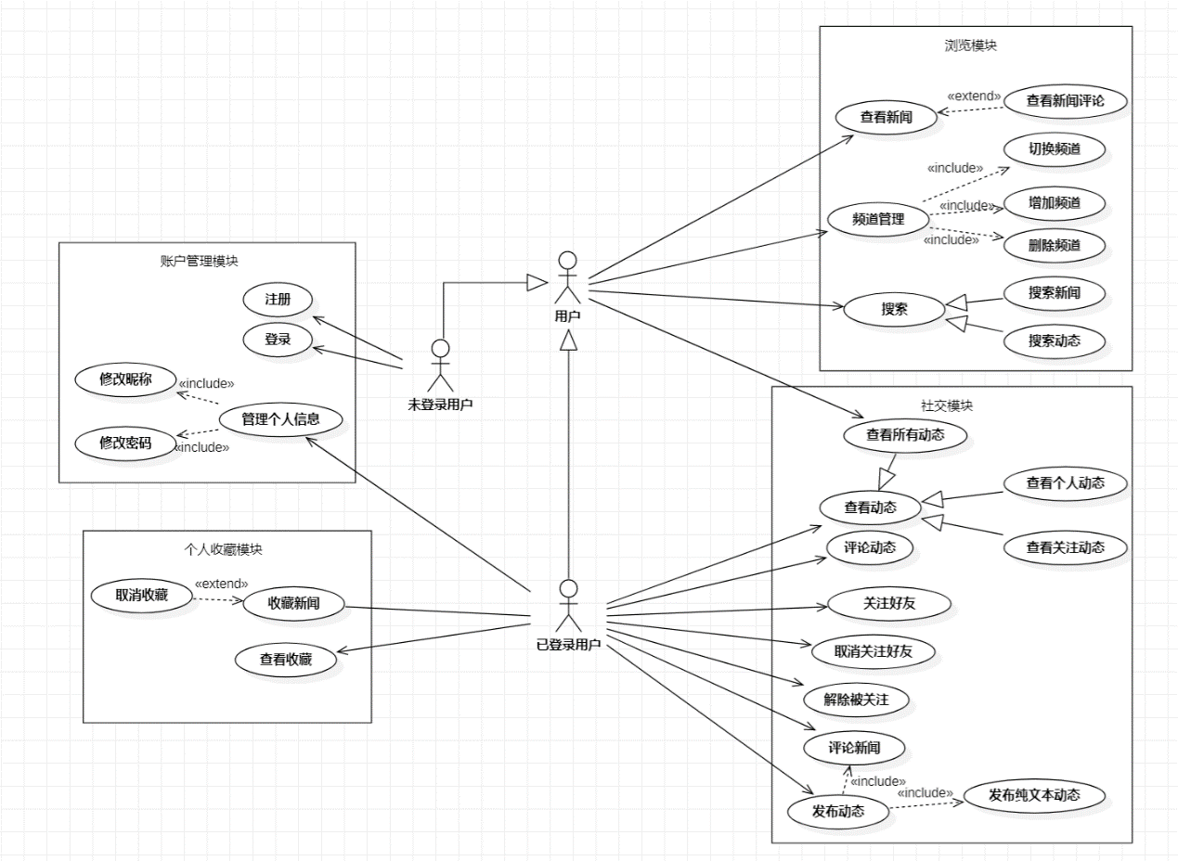

图3.2-1 用例图

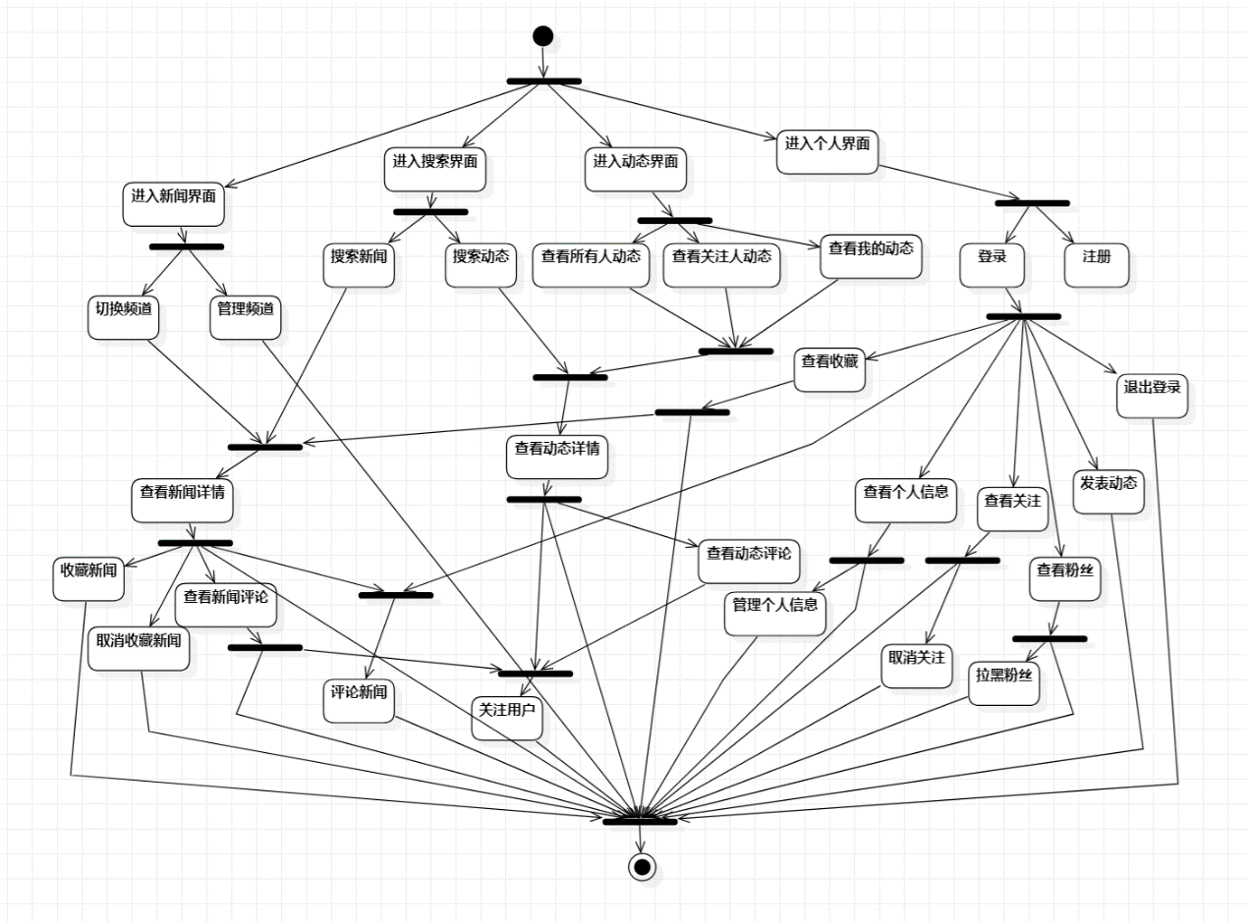

图3.2-2系统级活动图

### 3.2.1浏览模块

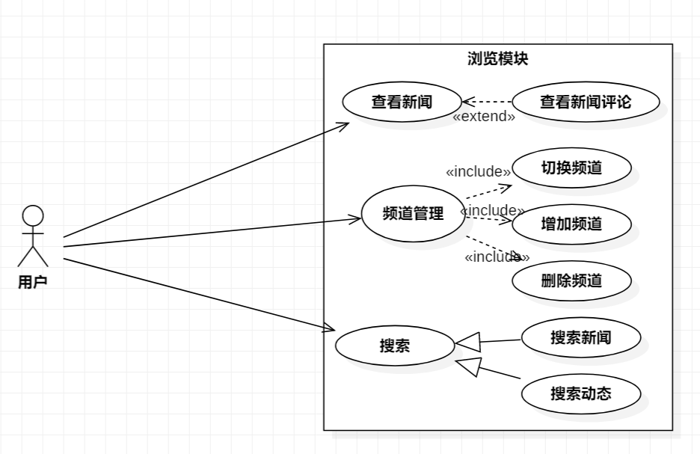

图3.2.1-1 浏览模块子图

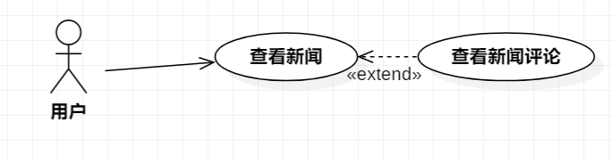

图3.2.1-2 浏览模块—查看详情

|  |  |
| --- | --- |
| 被扩展用例：查看新闻 | |
| 用例编号 | UC01 |
| 描述对象 | 查看新闻 |
| 迭代 | 1 |
| 说明 | 用户查看某个新闻的详细情况，包括新闻标题、内容、作者、发布时间等。 |
| 参与者 | 用户 |
| 频度 | 高 |
| 状态 | 通过 |
| 前置条件 | 1. 网络连接正常 2. 用户点击要查看的新闻 |
| 后置条件 | 1. 用户成功查看某条新闻的详细内容 2. 评论新闻 3. 收藏新闻 4. 取消收藏新闻 5. 查看新闻评论 |
| 被扩展的用例 | 无 |
| 被包含的用例 | 无 |
| 场景 | 1. 用户在下部导航栏中选择新闻页面 2. 新闻页面按照频道分类依照时间顺序展示所有新闻的如下信息：   2.1新闻标题  2.2新闻发布时间  2.3新闻作者  2.4相关新闻图片   1. 用户根据自己的兴趣点击想要查看的新闻 2. 跳转到新闻详情页面，显示新闻的以下信息：   4.1新闻标题  4.2新闻发布时间  4.3新闻作者  4.4相关新闻图片  4.5新闻具体内容 |
| 异常处理 | 网络没有链接出现空白页面。 |

|  |  |
| --- | --- |
| 扩展用例：查看新闻评论 | |
| 用例编号 | UC02 |
| 描述对象 | 查看新闻评论 |
| 迭代 | 2 |
| 说明 | 用户查看有关某条新闻的评论 |
| 参与者 | 用户 |
| 频度 | 高 |
| 状态 | 通过 |
| 前置条件 | 1. 用户进入要查看评论的新闻的详情页面 |
| 后置条件 | 用户成功查看某条新闻的评论 |
| 被扩展的用例 | 查看新闻 |
| 被包含的用例 | 无 |
| 场景 | 用户在新闻详情页面向下滑动到达评论显示处 |
| 异常处理 | 无法连接后端，显示错误. |

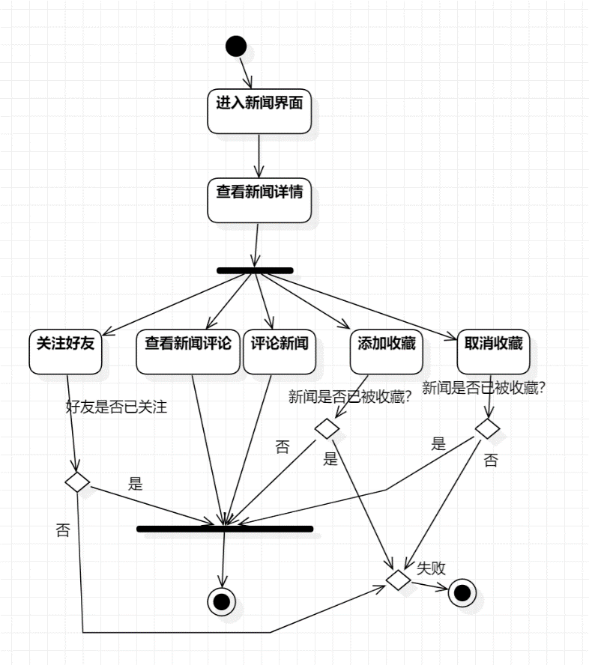

图3.2.1-3查看新闻/查看新闻评论活动图

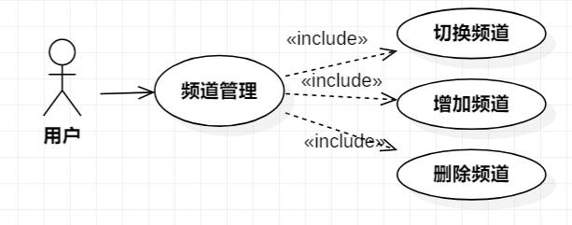

图3.2.1-4 浏览模块—频道管理

|  |  |
| --- | --- |
| 频道管理 | |
| 用例编号 | UC03 |
| 描述对象 | 频道管理 |
| 迭代 | 1 |
| 说明 | 用户可以管理新闻的分类频道 |
| 参与者 | 用户 |
| 频度 | 高 |
| 状态 | 通过 |
| 前置条件 | 用户进入新闻中心页面或频道管理页面 |
| 后置条件 | 新闻中心按照新的频道展示相关新闻 |
| 被扩展的用例 | 无 |
| 被包含的用例 | 切换频道，增加频道，删除频道 |
| 场景 | 1.用户点击新闻中心页面导航栏中的频道  依据“切换频道“用例进行频道的切换  2.用户点击新闻中心页面的“+”  3.用户点击“编辑“按钮  3a.用户点击“推荐分类“中的频道  依据“增加频道”用例进行频道的增加  3b.用户点击“我的分类“中频道的”×“  依据“删除频道”用例进行频道的删除 |
| 异常处理 |  |

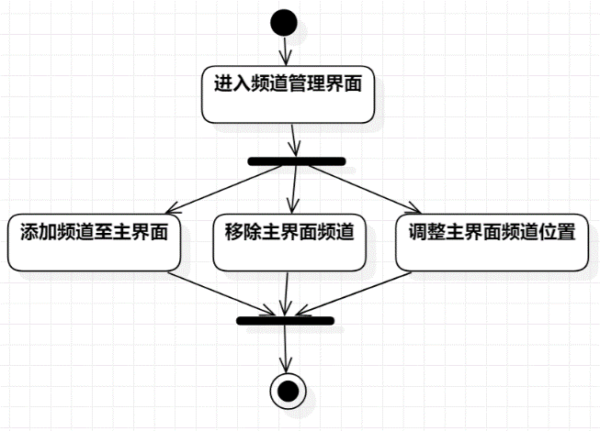

图3.2.1-5频道管理活动图

|  |  |
| --- | --- |
| 被包含用例：切换频道 | |
| 用例编号 | UC04 |
| 描述对象 | 切换频道 |
| 迭代 | 1 |
| 说明 | 用户对浏览的新闻的频道分类进行切换 |
| 参与者 | 用户 |
| 频度 | 高 |
| 状态 | 通过 |
| 前置条件 | 用户进入新闻中心页面 |
| 后置条件 | 1. 新闻中心显示切换后的频道内的所有新闻 2. 用户可以进入频道内的新闻查看新闻详情 |
| 被扩展的用例 | 无 |
| 被包含的用例 | 无 |
| 场景 | 1. 用户在新闻中心页面左右滑动频道导航栏 2. 用户点击要切换到的频道 |
| 异常处理 | 无 |

|  |  |
| --- | --- |
| 被包含用例：增加频道 | |
| 用例编号 | UC05 |
| 描述对象 | 增加频道 |
| 迭代 | 1 |
| 说明 | 用户将想要添加的频道添加到新闻中心页面的导航栏中 |
| 参与者 | 用户 |
| 频度 | 中 |
| 状态 | 通过 |
| 前置条件 | 用户进入频道管理页面 |
| 后置条件 | 新闻中心页面导航栏中新增被选中的频道及其新闻 |
| 被扩展的用例 | 无 |
| 被包含的用例 | 无 |
| 场景 | 1. 用户在频道管理页面点击“编辑”按钮 2. 用户在“推荐分类“栏内点击需要添加的频道的名称 3. 用户点击“完成”按钮 |
| 异常处理 | 1. 用户可以在频道管理页面中对频道进行排序 2. 用户可以在任意时刻返回上一级页面 |

|  |  |
| --- | --- |
| 被包含用例：删除频道 | |
| 用例编号 | UC06 |
| 描述对象 | 删除频道 |
| 迭代 | 1 |
| 说明 | 用户将不需要的频道从新闻中心页面导航栏中删除 |
| 参与者 | 用户 |
| 频度 | 中 |
| 状态 | 通过 |
| 前置条件 | 用户进入新闻中心页面 |
| 后置条件 | 用户删除了新闻中心页面导航栏中不需要的频道 |
| 被扩展的用例 | 无 |
| 被包含的用例 | 无 |
| 场景 | 1. 用户在频道管理页面点击“编辑”按钮 2. 用户在“我的分类“栏内点击需要删除的频道的右上方的”×“ 3. 用户点击“完成”按钮 |
| 异常处理 | 1. 用户可以在频道管理页面中对频道进行排序 2. 用户可以在任意时刻返回上一级页面 |

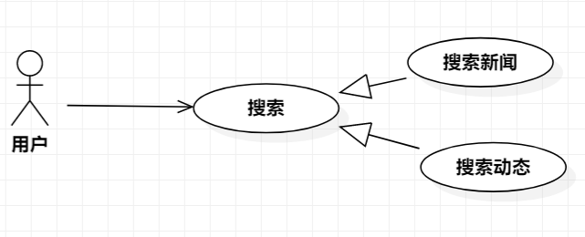

图3.2.1-6 浏览模块—搜索

|  |  |
| --- | --- |
| 泛化用例：搜索 | |
| 用例编号 | UC08 |
| 描述对象 | 搜索 |
| 迭代 | 2 |
| 说明 | 用户对想要查看的新闻和动态进行搜索 |
| 参与者 | 用户 |
| 频度 | 高 |
| 状态 | 通过 |
| 前置条件 | 用户进入搜索页面 |
| 后置条件 | 系统显示出根据搜索条件搜索得到的新闻或动态 |
| 被扩展的用例 | 无 |
| 被泛化的用例 | 搜索新闻，搜索动态 |
| 场景 | 1. 用户进入搜索页面 2. 用户点击“新闻搜索”按钮   依据“搜索新闻”用例进行新闻的搜索   1. 用户点击“动态搜索“按钮   依据“搜索动态“用例进行动态的搜索 |
| 异常处理 | 用户可以在任意时刻进入新闻中心，动态中心和用户中心 |

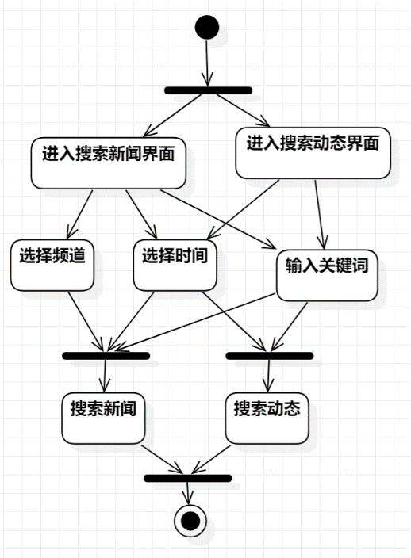

图3.2.1-7搜索活动图

|  |  |
| --- | --- |
| 被泛化用例：搜索新闻 | |
| 用例编号 | UC08 |
| 描述对象 | 搜索新闻 |
| 迭代 | 2 |
| 说明 | 用户对想要查看的新闻进行搜索 |
| 参与者 | 用户 |
| 频度 | 高 |
| 状态 | 通过 |
| 前置条件 | 用户进入新闻搜索页面 |
| 后置条件 | 系统显示出根据搜索条件搜索得到的新闻 |
| 被扩展的用例 | 无 |
| 被包含的用例 | 无 |
| 场景 | 1. 用户进入新闻搜索页面 2. 用户输入需要查询的关键字 3. 用户选定新闻的发布时间 4. 用户选定新闻所属频道类别、 5. 用户点击“搜索按钮“ 6. 系统显示符合条件的所有新闻的以下信息：   6.1新闻标题  6.2新闻发布时间  6.3新闻作者  6.4相关新闻图片  6.5新闻具体内容 |
| 异常处理 | 用户可以在任意时刻进入新闻中心，动态中心和用户中心 |

|  |  |
| --- | --- |
| 被泛化的用例：搜索动态 | |
| 用例编号 | UC09 |
| 描述对象 | 搜索动态 |
| 迭代 | 2 |
| 说明 | 用户对想要查看的动态进行搜索 |
| 参与者 | 用户 |
| 频度 | 高 |
| 状态 | 通过 |
| 前置条件 | 1. 用户进入动态搜索页面 2. 若用户需要根据关注来查询动态必须先进行登录操作 |
| 后置条件 | 1. 系统显示出根据关搜索条件搜索得到的动态 2. 用户点击动态查看动态详情 |
| 被扩展的用例 | 无 |
| 被包含的用例 | 无 |
| 场景 | 1. 用户进入动态搜索页面 2. 用户输入要查询的关键字 3. 用户选定动态的发布时间 4. 若用户想要根据关注来进行搜索则选择需要搜索的关注用户的昵称 5. 用户点击“搜索“按钮 6. 系统显示符合条件的所有动态的以下信息：   6.1动态内容  6.2动态发布时间  6.3动态作者  6.4相关新闻标题 |
| 异常处理 | 用户可以在任意时刻进入新闻中心，动态中心和用户中心 |

### 3.2.2社交模块

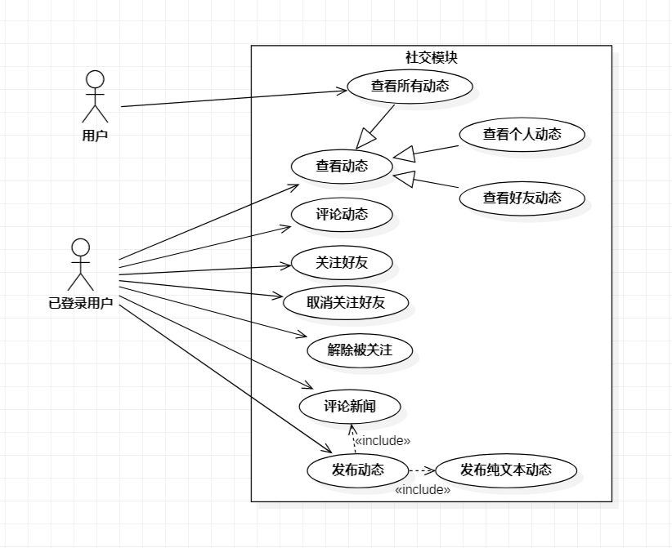

图3.2.2-1 社交模块子图

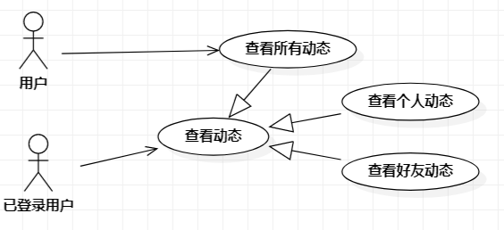

图3.2.2-2 社交模块—查看动态

|  |  |
| --- | --- |
| 父用例：查看动态 | |
| 用例编号 | UC10 |
| 描述对象 | 查看动态 |
| 迭代 | 1 |
| 说明 | 用户或已登录用户查看动态 |
| 参与者 | 用户或已登录用户 |
| 频度 | 高 |
| 状态 | 通过 |
| 前置条件 | 1. 若要查看个人或关注的用户发布的动态，用户必须先登录 2. 用户进入动态页面 |
| 后置条件 | 用户查看动态的详情 |
| 被扩展的用例 | 无 |
| 被包含的用例 | 无 |
| 场景 | 1. 用户进入动态页面 2. 用户点击“所有”按钮   则按照“查看所有动态”用例进行查看所有用户发布的动态   1. 用户点击“关注”按钮   则按照“查看关注动态”用例进行查看自己关注的用户发布的动态   1. 用户点击“我的”按钮   则按照“查看个人动态”用例进行查看所有自己发布的动态 |
| 异常处理 | 用户可在任意时刻进入搜索页面，新闻中心页面，个人信息页面 |

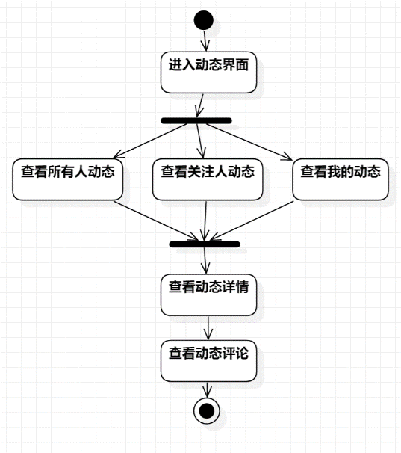

图3.2.2-3 查看动态活动图

|  |  |
| --- | --- |
| 子用例：查看所有动态 | |
| 用例编号 | UC11 |
| 描述对象 | 查看所有动态 |
| 迭代 | 1 |
| 说明 | 用户查看所有用户发布的动态及动态详情 |
| 参与者 | 用户 |
| 频度 | 高 |
| 状态 | 通过 |
| 前置条件 | 1. 用户进入动态页面 |
| 后置条件 | 1. 用户查看到所有动态的列表 2. 用户查看到动态的详细信息 3. 已登录用户评论动态 |
| 被扩展的用例 | 无 |
| 被包含的用例 | 无 |
| 场景 | 1. 用户进入动态页面 2. 用户点击上部导航栏中的“所有”按钮 3. 系统显示所有的动态，以列表形式展现，每条动态信息包括：   3.1动态作者  3.2动态部分内容  3.3动态发布时间  3.4动态相关新闻标题   1. 用户点击想要查看详情的动态进入动态详情页面，动态详情页面显示动态的具体信息包括   4.1动态作者  4.2动态全部内容  4.3动态发布时间  4.4动态相关新闻标题  4.5动态的评论 |
| 异常处理 | 1. 用户可以点击动态相关新闻的标题进入该新闻的新闻详情页面 2. 已登录用户可以对关注动态作者和评论作者 3. 用户可以在任意时刻返回上一级页面 |

|  |  |
| --- | --- |
| 子用例：查看好友动态 | |
| 用例编号 | UC12 |
| 描述对象 | 查看好友动态 |
| 迭代 | 1 |
| 说明 | 已登录用户查看自己关注的用户发布的动态详情 |
| 参与者 | 已登录用户 |
| 频度 | 高 |
| 状态 | 通过 |
| 前置条件 | 1. 用户已登录 2. 已登录用户进入动态页面 |
| 后置条件 | 1. 已登录用户查看到关注的人发布的动态的列表 2. 已登录用户查看到动态的详细信息 3. 已登录用户评论动态 |
| 被扩展的用例 | 无 |
| 被包含的用例 | 无 |
| 场景 | 1. 已登录用户进入动态页面 2. 用户点击上部导航栏中的“关注”按钮 3. 系统显示所有的动态，以列表形式展现，每条动态信息包括：   3.1动态作者  3.2动态部分内容  3.3动态发布时间  3.4动态相关新闻标题   1. 用户点击想要查看详情的动态进入动态详情页面，动态详情页面显示动态的具体信息包括   4.1动态作者  4.2动态全部内容  4.3动态发布时间  4.4动态相关新闻标题  4.5动态的评论 |
| 异常处理 | 1. 用户可以点击动态相关新闻的标题进入该新闻的新闻详情页面 2. 已登录用户可以关注动态评论作者 3. 用户可以在任意时刻返回上一级页面 |

|  |  |
| --- | --- |
| 子用例：查看个人动态 | |
| 用例编号 | UC13 |
| 描述对象 | 查看个人动态 |
| 迭代 | 1 |
| 说明 | 已登录用户查看自己所发布的所有的动态 |
| 参与者 | 已登录用户 |
| 频度 | 高 |
| 状态 | 通过 |
| 前置条件 | 1. 用户已登录 2. 已登录进入动态页面 |
| 后置条件 | 1. 已登录用户查看到自己发布的所有动态列表 2. 已登录用户查看到动态的详细内容 3. 已登录用户评论动态 |
| 被扩展的用例 | 无 |
| 被包含的用例 | 无 |
| 场景 | 1. 已登录用户进入动态页面 2. 用户点击上部导航栏中的“我的”按钮 3. 系统显示所有的动态，以列表形式展现，每条动态信息包括：   3.1动态作者（个人用户名）  3.2动态部分内容  3.3动态发布时间  3.4动态相关新闻标题   1. 用户点击想要查看详情的动态进入动态详情页面，动态详情页面显示动态的具体信息包括   4.1动态作者（个人用户名）  4.2动态全部内容  4.3动态发布时间  4.4动态相关新闻标题  4.5动态的评论 |
| 异常处理 | 1. 已登录用户可以点击动态相关新闻的标题进入该新闻的新闻详情页面 2. 用户可以在任意时刻返回上一级页面 |

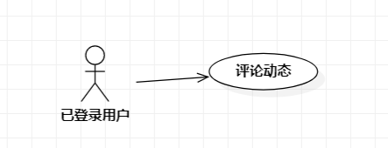

图3.2.2-4 社交模块—评论动态

|  |  |
| --- | --- |
| 评论动态 | |
| 用例编号 | UC14 |
| 描述对象 | 评论动态 |
| 迭代 | 2 |
| 说明 | 已登录用户对动态进行评论 |
| 参与者 | 已登录用户 |
| 频度 | 高 |
| 状态 | 通过 |
| 前置条件 | 1. 用户已登录 2. 已登录用户进入要评论的动态的详情页面 |
| 后置条件 | 已登录用户发布动态评论成功 |
| 被扩展的用例 | 无 |
| 被包含的用例 | 无 |
| 场景 | 1. 已登录用户进入动态详情界面 2. 已登录用户点击动态详情页面右上角按钮 3. 系统显示“评论”按钮 4. 已登录用户点击“评论”按钮 5. 已登录用户输入评论的内容 6. 已登录用户点击“确定”按钮，发布评论，系统显示发布评论成功 7. 已登录用户点击“取消”按钮，取消发布评论，发布评论失败 |
| 异常处理 | 1. 已登录用户可以选择关注动态的作者 2. 已登录用户可以在任意时刻返回上一级页面 |

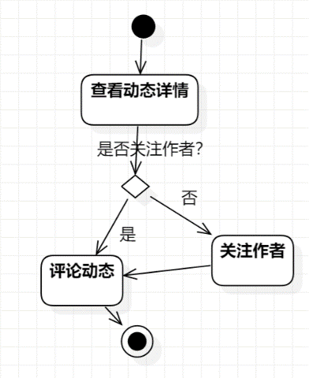

图3.2.2-5 评论动态活动图

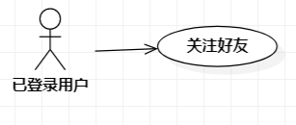

图3.2.2-6 社交模块—关注好友

|  |  |
| --- | --- |
| 关注好友 | |
| 用例编号 | UC15 |
| 描述对象 | 关注好友 |
| 迭代 | 1 |
| 说明 | 已登录用户对感兴趣的用户进行关注，成为他的粉丝 |
| 参与者 | 已登录用户 |
| 频度 | 高 |
| 状态 | 通过 |
| 前置条件 | 1. 用户已登录 2. 已登录用户进入新闻评论页面或者动态详细页面 |
| 后置条件 | 1. 已登录用户称为被关注用户的粉丝 2. 被关注用户发布的动态在已登录用户的关注动态页面显示 3. 已登录用户可以对被关注用户发布的动态进行评论 |
| 被扩展的用例 | 无 |
| 被包含的用例 | 无 |
| 场景 | 1. 已登录用户进入新闻评论页面或者动态页面中的所有动态页面 2. 用户点击想要关注的用户的昵称 3. 用户在弹出窗口中点击“添加关注”按钮 4. 系统显示添加关注成功 |
| 异常处理 | 无 |

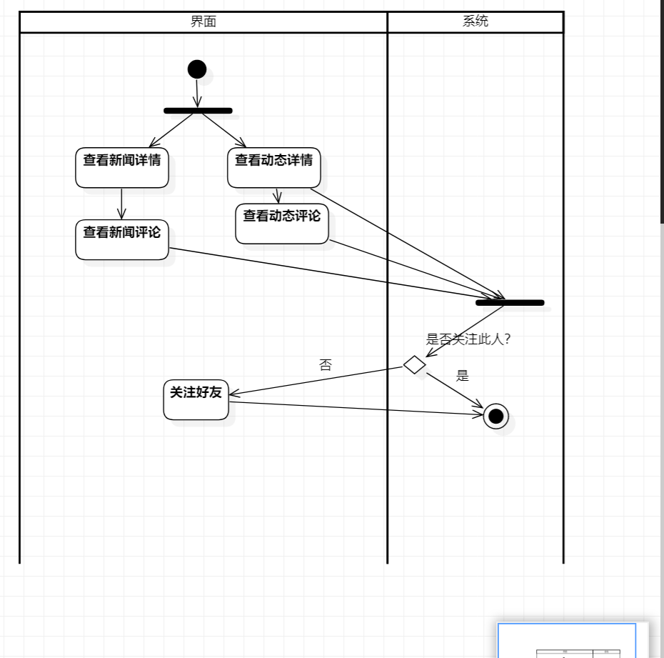

图3.2.2-7关注好友活动图

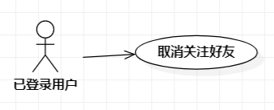

图3.2.2-8 社交模块—取消关注好友

|  |  |
| --- | --- |
| 取消关注好友 | |
| 用例编号 | UC16 |
| 描述对象 | 取消关注好友 |
| 迭代 | 1 |
| 说明 | 已登录用户在关注界面取消关注好友 |
| 参与者 | 已登录用户 |
| 频度 | 高 |
| 状态 | 通过 |
| 前置条件 | 1. 用户已登录 2. 已登录用户进入关注页面 |
| 后置条件 | 1.已登录用户取消关注被选中的用户 |
| 被扩展的用例 | 无 |
| 被包含的用例 | 无 |
| 场景 | 1. 用户登录 2. 已登录用户进入关注页面 3. 已登录用户勾选需要取消关注的用户昵称 4. 已登录用户点击关注页面下方“取消关注”按钮 |
| 异常处理 | 用户可以在任意时刻返回上一级页面 |

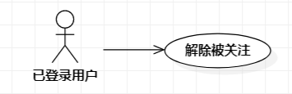

图3.2.2-9 社交模块—解除被关注

|  |  |
| --- | --- |
| 解除被关注 | |
| 用例编号 | UC17 |
| 描述对象 | 解除被关注 |
| 迭代 | 3 |
| 说明 | 已登录用户可以解除其他用户对自己的关注 |
| 参与者 | 已登录用户 |
| 频度 | 中 |
| 状态 | 通过 |
| 前置条件 | 1. 用户已登录 2. 已登录用户进入粉丝页面 |
| 后置条件 | 已登录用户解除了被关注的关系 |
| 被扩展的用例 | 无 |
| 被包含的用例 | 无 |
| 场景 | 1. 用户进行登录 2. 已登录用户进入粉丝页面 3. 已登录用户勾选需要拉黑的粉丝昵称 4. 已登录用户点击粉丝页面下方的“移除粉丝”按钮 5. 系统显示一处粉丝成功 |
| 异常处理 | 用户可以在任意时刻返回上一级页面 |

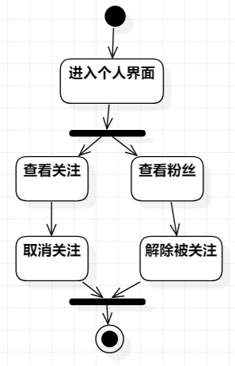

图3.2.2-10 取消关注好友/解除被关注活动图

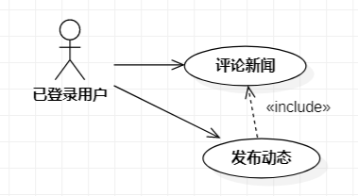

图3.2.2-11 社交模块—评论新闻，发布动态

|  |  |
| --- | --- |
| 评论新闻 | |
| 用例编号 | UC18 |
| 描述对象 | 评论新闻 |
| 迭代 | 2 |
| 说明 | 已登录用户对评论新闻 |
| 参与者 | 已登录用户 |
| 频度 | 高 |
| 状态 | 通过 |
| 前置条件 | 1. 用户已登录 2. 已登录用户进入新闻详情页面 |
| 后置条件 | 1. 系统发布以评论为内容的动态 2. 已登录用户对新闻评论成功 |
| 被扩展的用例 | 无 |
| 被包含的用例 | 无 |
| 场景 | 1. 已登录用户进入新闻详情页面 2. 已登录用户点击新闻详情页面右上方“评论”按钮 3. 已登录用户输入评论内容   a) 已登录用户点击“确定”按钮，发布评论，系统显示发布评论成功  b) 已登录用户点击“取消”按钮，取消发布评论，发布评论失败   1. 已登录用户发布新闻评论成功 2. 系统发布一条于该评论相同内容的动态，动态作者为评论的用户 |
| 异常处理 | 用户可以在任意时刻返回上一级页面 |

|  |  |
| --- | --- |
| 发布动态 | |
| 用例编号 | UC19 |
| 描述对象 | 发布动态 |
| 迭代 | 2 |
| 说明 | 已登录用户发布动态 |
| 参与者 | 已登录用户 |
| 频度 | 高 |
| 状态 | 通过 |
| 前置条件 | 1. 用户已登录 2. 已登录用户进入用户中心页面 |
| 后置条件 | 用户发布了动态 |
| 被扩展的用例 | 无 |
| 被包含的用例 | 无 |
| 场景 | 1. 已登录用户进入用户中心页面 2. 已登录用户点击发表动态按钮 3. 已登录用户输入动态内容 4. 已登录用户点击确定按钮 5. 已登录用户登录用发布动态成功 |
| 异常处理 | 无 |

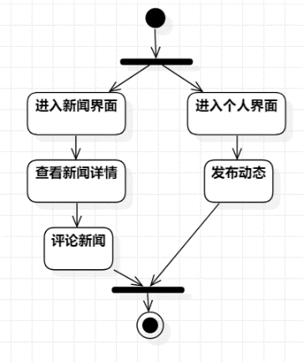

图3.2.2-12 发布动态/评论新闻活动图

### 3.2.3个人收藏模块

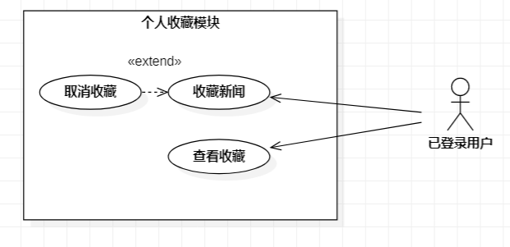

图3.2.3-1 个人收藏模块子图

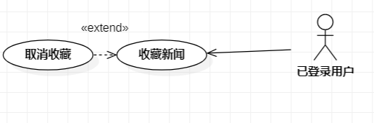

图3.2.3-2 个人收藏模块—收藏新闻

|  |  |
| --- | --- |
| 被扩展用例：收藏新闻 | |
| 用例编号 | UC20 |
| 描述对象 | 收藏新闻 |
| 迭代 | 1 |
| 说明 | 已登录用户对想要收藏的新闻进行收藏 |
| 参与者 | 已登录用户 |
| 频度 | 高 |
| 状态 | 通过 |
| 前置条件 | 1. 用户必须登录 2. 已登录用户进入新闻详情页面 3. 已登录用户未收藏该新闻 |
| 后置条件 | 1. 已登录用户成功收藏新闻 2. 已登录用户在收藏页面查看收藏的新闻 3. 已登录用户取消收藏该新闻 |
| 被扩展的用例 | 无 |
| 被包含的用例 | 无 |
| 场景 | 1. 已登录用户点击新闻详情页面右上方的三个点 2. 已登录用户点击“收藏”按钮 3. 新闻收藏成功 |
| 异常处理 | 1. 已登录用户可以在任意时刻返回上一级 2. 已登录用户可以评论新闻 |

|  |  |
| --- | --- |
| 扩展用例：取消收藏 | |
| 用例编号 | UC21 |
| 描述对象 | 取消收藏 |
| 迭代 | 1 |
| 说明 | 已登录用户对想要取消收藏的新闻取消收藏 |
| 参与者 | 已登录用户 |
| 频度 | 高 |
| 状态 | 通过 |
| 前置条件 | 1. 用户必须登录 2. 已登录用户进入新闻详情页面 3. 已登录用户已收藏要取消的新闻 |
| 后置条件 | 1. 已登录用户成功取消收藏 2. 已登录用户重新收藏该新闻 |
| 被扩展的用例 | 收藏新闻 |
| 被包含的用例 | 无 |
| 场景 | 1. 已登录用户点击新闻详情页面右上方的三个点 2. 已登录用户点击“取消收藏”按钮 3. 取消收藏成功 |
| 异常处理 | 1. 已登录用户可以在任意时刻返回上一级 2. 已登录用户可以评论新闻 |

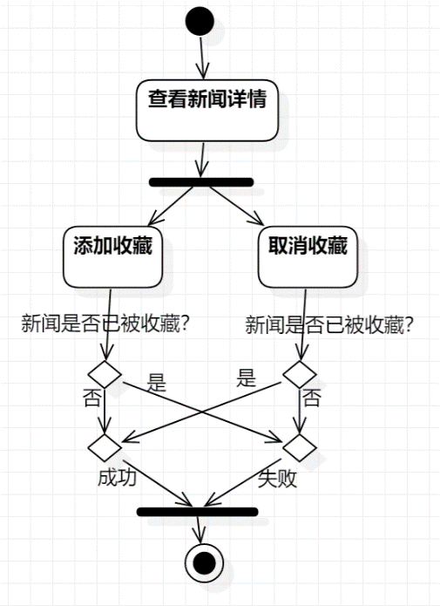

图3.2.3-3 收藏新闻/取消收藏活动图

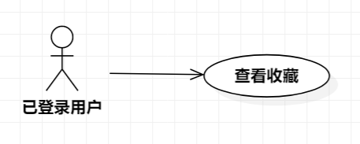

图3.2.3-4 个人收藏模块—查看收藏

|  |  |
| --- | --- |
|  | |
| 用例编号 | UC22 |
| 描述对象 | 查看收藏 |
| 迭代 | 1 |
| 说明 | 已登录用户查看已收藏的新闻列表 |
| 参与者 | 已登录用户 |
| 频度 | 高 |
| 状态 | 通过 |
| 前置条件 | 1. 用户已登录 2. 已登录用户进入用户中心页面 |
| 后置条件 | 已登录用户查看到收藏的新闻列表 |
| 被扩展的用例 | 无 |
| 被包含的用例 | 无 |
| 场景 | 1. 已登录用户点击“收藏”按钮，进入收藏页面 2. 系统展示已登录用户收藏的新闻列表,每条新闻的信息包括:   2.1新闻标题  2.2新闻发布时间  2.3新闻作者  2.4新闻图片 |
| 异常处理 | 已登录用户可以点击想要查看详情的新闻，查看新闻详情 |

### 3.2.4账户管理模块

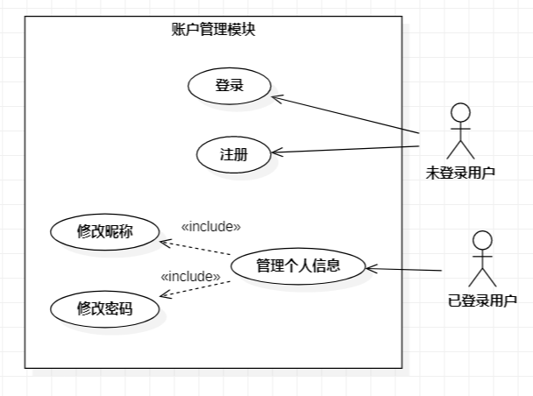

图3.2.4-1 账户管理模块子图

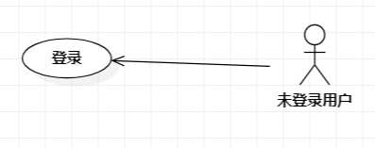

图3.2.4-2 账户管理模块—登录

|  |  |
| --- | --- |
| 登录 | |
| 用例编号 | UC23 |
| 描述对象 | 登录 |
| 迭代 | 1 |
| 说明 | 未登录用户进行账号登录 |
| 参与者 | 未登录用户 |
| 频度 | 高 |
| 状态 | 通过 |
| 前置条件 | 1. 用户未登录 2. 未登录用户进入用户中心 3. 用户已注册账号 |
| 后置条件 | 1. 用户登录成功 2. 用户退出登录 3. 用户使用社交模块的用例 4. 用户管理账号信息 |
| 被扩展的用例 | 无 |
| 被包含的用例 | 无 |
| 场景 | 1. 未登录用户进入用户中心页面 2. 未登录用户点击“注册/登录“按钮，进入登录/注册页面 3. 未登录用户点击顶部导航栏“登录”按钮，进入登录页面 4. 未登录用户输入昵称，密码 5. 未登录用户点击下方“登录”按钮 6. 如果昵称，密码正确则登录成功 7. 如果密码或昵称错误则登录失败，系统显示“用户名或密码错误” |
| 异常处理 | 1. 用户可选择显示密码 2. 用户可以进入注册页面进行账号注册 3. 用户可以返回上一级页面 |

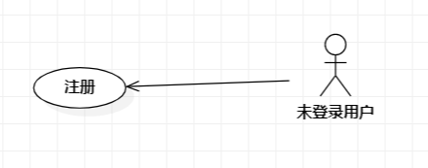

图3.2.4-3 账户管理模块—注册

|  |  |
| --- | --- |
| 注册 | |
| 用例编号 | UC24 |
| 描述对象 | 注册 |
| 迭代 | 1 |
| 说明 | 未登录用户进行新账号注册 |
| 参与者 | 未登录用户 |
| 频度 | 低 |
| 状态 | 通过 |
| 前置条件 | 1. 用户未登录 2. 用户注册的昵称未被注册过 3. 用户进入注册页面 |
| 后置条件 | 1. 用户注册成功 2. 未登录用户进行登录操作 |
| 被扩展的用例 | 无 |
| 被包含的用例 | 无 |
| 场景 | 1. 未登录用户进入注册页面 2. 未登录用户输入昵称和密码 3. 用户点击下方“注册”按钮 4. 如果昵称未被注册则系统显示“注册成功，请登录” 5. 如果昵称已被注册系统显示“昵称重复”，注册失败 |
| 异常处理 | 1. 未登录用户可以选择显示输入的密码 2. 未登录用户可以选择在任意时刻返回上一级页面 |

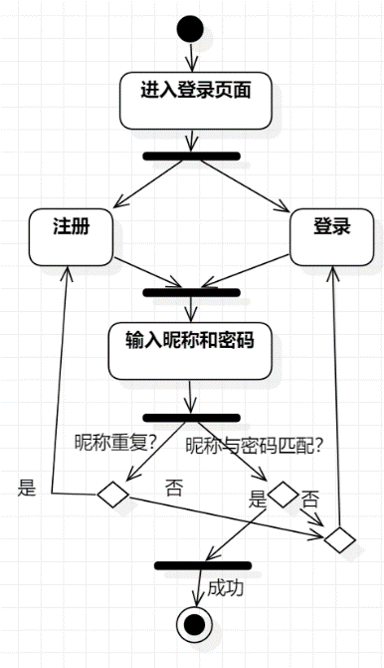

图3.2.4-4 登录注册活动图

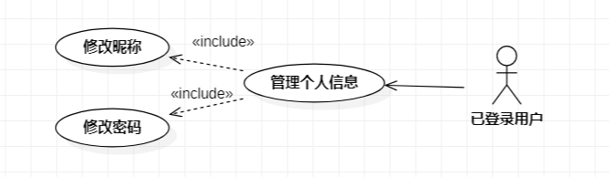

图3.2.4-5 账户管理模块—个人信息管理

|  |  |
| --- | --- |
| 包含用例：管理个人信息 | |
| 用例编号 | UC25 |
| 描述对象 | 管理个人信息 |
| 迭代 | 3 |
| 说明 | 已登录用户对帐户的个人信息进行修改 |
| 参与者 | 已登录用户 |
| 频度 | 低 |
| 状态 | 通过 |
| 前置条件 | 1. 用户已登录 2. 用户进入“我的信息”页面 |
| 后置条件 | 用户昵称或密码被修改 |
| 被扩展的用例 | 无 |
| 被包含的用例 | 修改密码，修改昵称 |
| 场景 | 1. 已登录用户进入个人信息界面 2. 已登录用户修改昵称   则按照“修改昵称”用例进行昵称的修改   1. 已登录用户修改密码   则按照“修改密码“用例进行密码的修改 |
| 异常处理 | 已登录用户可以在任意时刻返回上一级页面 |

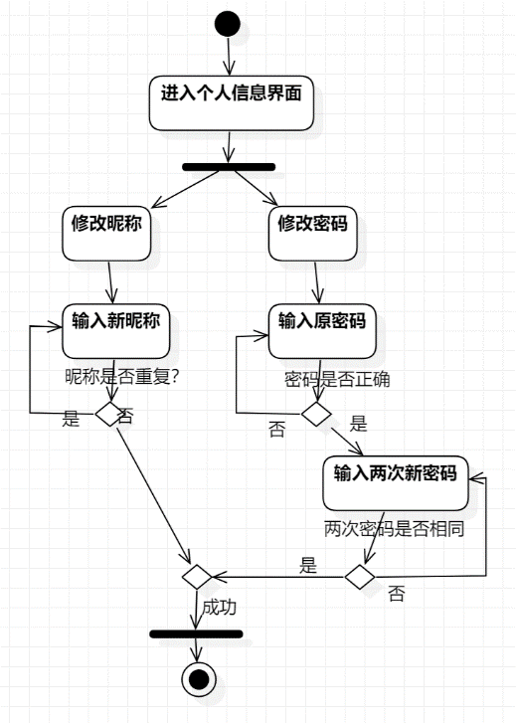

图3.2.4-6 管理个人信息活动图

|  |  |
| --- | --- |
| 被包含用例：修改昵称 | |
| 用例编号 | UC26 |
| 描述对象 | 修改昵称 |
| 迭代 | 3 |
| 说明 | 已登录用户对账号昵称进行修改 |
| 参与者 | 已登录用户 |
| 频度 | 低 |
| 状态 | 通过 |
| 前置条件 | 1. 用户已登录 2. 已登录用户进入个人信息页面 |
| 后置条件 | 1. 已登录用户修改昵称成功 2. 未登录用户使用新的昵称进行登录 |
| 被扩展的用例 | 无 |
| 被包含的用例 | 无 |
| 场景 | 1. 已登录用户进入“个人信息”页面 2. 已登录用户输入新昵称 3. 已登录用户点击“修改昵称“按钮 4. 系统判断用户的新昵称是否已被使用 5. 若新昵称未被使用则系统显示“修改昵称成功”，用户修改昵称成功 6. 若新昵称被使用则系统显示“昵称重复”，用户修改昵称失败 |
| 异常处理 | 无 |

|  |  |
| --- | --- |
| 被包含用例：修改密码 | |
| 用例编号 | UC27 |
| 描述对象 | 修改密码 |
| 迭代 | 3 |
| 说明 | 已登录用户进行密码的修改 |
| 参与者 | 已登录用户 |
| 频度 | 低 |
| 状态 | 通过 |
| 前置条件 | 1. 用户已登录 2. 已登录用户进入个人信息页面 |
| 后置条件 | 1. 已登录用户修改密码成功 2. 已登录用户使用新密码进行登录 |
| 被扩展的用例 | 无 |
| 被包含的用例 | 无 |
| 场景 | 1. 已登录用户进入个人信息页面 2. 已登录用户输入原密码 3. 若原密码正确则进入修改密码子界面 4. 若密码错误则继续输入原密码 5. 已登录用户输入两遍新密码 6. 若两遍新密码完全一致则系统显示“修改密码成功”，已登录用户修改密码成功 7. 若两遍新密码不一致则系统显示“两遍密码输入不一致”，已登录用户修改密码失败，重新输入两遍新密码 |
| 异常处理 | 用户可在任意时刻返回上一级页面 |

# 4. 补充规约

4.1项目功能概况

本项目是一款集浏览、收藏、评论、关注等多功能为一体的新闻app，软件名称是wink，与传统新闻软件相比具备许多用户友好型的功能。比如，不同的频道可以帮助各种年龄阶段和各种偏好不同的用户快速筛选出自己感兴趣的新闻；收藏功能则很好地解决了人们对某些含有重要信息的新闻健忘的烦恼；撰写评论使每个用户不再只是新闻的被动接受方和旁观者，让大家都能参与到新闻中互动；关注喜欢的用户帮助增强人与人之间的互动关系，通过新闻找到志同道合兴趣相投的伙伴等。

4.2性能指标

### 4.2.1.系统性能

(1)系统必须每秒处理至少10k个请求

(2)系统必须在0. 5秒内响应每个请求（例如：查看新闻与动态）

(3)系统必须能够同时承受至少1w名在线用户使用

### 4.2.2.可靠性

(1)系统每年累计出错时间最多不超过1小时，且在故障情况下，运维人员要能够及时纠正错误

(2)个别系统组件不能频繁故障

(3)系统中每10k代码不能有超过50个错误

(4)数据库更新成功率须达到99%以上

### 4.2.3.可用性

(1)系统每年365天，每天24小时可供使用

(2)用户操作引起的数据库更新时间平均不超过3秒，最长8秒。运维人员操作引起的数据库更新时间平均不超过10秒，最长30秒

### 4.2.4.安全性

(1)系统的安全性包括认证，访问控制，数据完整性和数据隐私

(2)用户必须通过用户名和密码进行身份验证

(3)敏感信息之前应使用加密算法加密存储在数据库中

(4)传输信息应该加密以保护隐私

### 4.2.5.可维护性

(1)当系统出错时，运维人员可以在1小时内诊断问题并解决

(2)该系统应该很容易扩展，代码编写应有利于实现新功能

(3)系统应定期备份数据

(4)系统应该能够在2小时内回档到之前的版本

### 4.2.6.可理解性

图形用户界面中的文本和按钮应该是用户友好的，这样至少有90%的新手用户可以在没有外部援助的情况下可以学会使用它。

4.3其他要求

app的所有功能应至少保证能在同时期市面上流行的安卓系统上运行，且未来的所有功能更新也应保证兼容之前的系统版本。

# 5. 参考

References

领域相关书籍

**O'Docherty, Mike. "Object-Oriented Analysis and Design: Understanding System**

**Development with UML 2.0.".**

在用例图和活动图的绘制过程中，参考了书中部分 UML 语法和符号使用、表达形式。

参考文献：

* Li H , Zhao A , Zhang D , et al. Research on building software usage model based on UML model[J]. International journal of systems assurance engineering and management, 2018, 9(3):675-683.

该篇论文提出了一种新的基于用户的软件使用模型构建方法。该方法根据UML活动图和UML用例图构建使用模型，该方法构建的模型是基于用户的：该模型描述了用户与系统之间的具体交互过程。

* Lodderstedt T , Basin D , Jürgen Doser. SecureUML: A UML-Based Modeling Language for Model-Driven Security[C]// International Conference on the Unified Modeling Language. Springer-Verlag, 2002.

这篇文章展示如何在应用程序的总体设计中使用UMLcan来指定与访问控制相关的信息，以及如何使用这些信息自动生成完整的访问控制基础结构。方法可以用于提高安全分布式系统开发过程中的生产力和由此产生的系统的质量。

* Roberta Crumrine, Massachusetts Institute of Technology. Curricular Information

System Software Requirements Specification Document.

http://web.mit.edu/ssit/cis/CISRequirements.html, [Accessed March 25, 2017].

该文以麻省理工学院举办新的课程信息系统（CIS）为例，提供了一个软件需求说明文档的例

子。该文档遵循 IEEE 推荐的良好软件需求规范文档的规范。

* 林子禹, 邓万涛, 彭德纯, et al. 基于面向对象的软件需求分析规范及实施方法研究[J]. 小型微型计算机系统, 1998(07):60-64.  
  该篇文采用面向对象的技术，对软件需求分析的任务、实施步骤和方法进行了研究，并给出了相应的规范说明。
* 张希. 以UML用例图为基础的系统需求分析[J]. 现代计算机:上下旬, 2002.

该文主要探讨以UML用例图为中心及出发点,类图、交互图为实现手段,捕获高层次的系统功能需求的策略。